**田野档案编号：GZKG-2023-112（DC）**

**黄埔区知识城康耀北路（原凤凰一路西延线）市政道路及配套设施工程**

**考古调查工作报告**

**广州市文物考古研究院**

二〇二三年五月

**项目名称：**黄埔区知识城康耀北路（原凤凰一路西延线）市政道路及配套设施工程

**项目地点：**广州市黄埔区九龙大道以西，凤尾村内

**建设单位：**广州市管廊建设投资有限公司

**项目领队：**张百祥

**工作人员：**王慧、赵望、王明辉、毛展望、于百栋等

**工作时间：**2023年4月7日、4月22日、5月9日

**考古工作概况：**

根据《中华人民共和国文物保护法》《广州市文物保护规定》，按照《广州市文物局关于黄埔区知识城康耀北路（原凤凰一路西延线）市政道路及配套设施工程考古调查勘探工作的复函》（文物2023327号）的指导意见，受广州市管廊建设投资有限公司委托，我院配合知识城康耀北路（原凤凰一路西延线）市政道路及配套设施工程建设，对该工程75590平方米的用地范围进行了考古调查。

黄埔区知识城康耀北路（原凤凰一路西延线）市政道路及配套设施工程位于广州市黄埔区九龙大道以西，凤尾村内。经现场调查，该项目为一条道路，于九龙大道红卫地铁站B2口向西1.8公里，宽40米，总面积为75590平方米，用地范围由池塘，村道，农田，民房组成，整体地势较平坦，大部分为原有村道扩宽。经试探，该工程用地地层堆积较为简单，大致可为：①层，表土层，厚约0.15-0.25米，以灰黑色沙土为主，土质疏松，含植物根系等；②层，沙土层，厚约0.2-0.6米，为黄褐色沙土，土质较疏松，含植物根系等；以下为黄褐色黏土或沙土，土质致密、纯净，系生土。以下即为生土。

本次考古调查在工程用地内未发现不可移动文物，也未发现古代文化遗存。

**文物保护意见：**

根据本次考古调查结果，在该工程用地范围内未发现不可移动文物及具有历史文化价值、需要进一步开展考古勘探的古代文化遗存。本次考古调查对于今后在这一区域的考古工作具有重要的借鉴意义。

本次考古调查工作完成后，建设单位可以按规定继续完善工程建设的其他手续。

由于地下堆积、文化遗存的形成和分布存在一定的特殊性，将来在建设施工过程中如果发现文物，建设、施工单位应当立即停止施工，保护好现场，并及时报请文物部门处理。

**报告编写：**

**审核：**

**日期：**

目 录

一、项目概况 1

二、考古调查 4

（一）工作方法 4

（二）历史文献及周边考古成果调查 5

（三）现场踏查 7

（四）考古试探 20

三、考古调查结果和文物保护意见 27

（一）考古调查结果 27

（二）文物保护意见 27

附表1： 知识城康耀北路（原凤凰一路西延线）市政道路及配套设施工程考古调查试探数据 28

附录一 广州市文物局关于黄埔区知识城康耀北路（原凤凰一路西延线）市政道路及配套设施工程考古调查勘探工作的复函 30

附录二 广州市文物考古研究院团体领队资质证书 34

附录三 文物保护法规（节选） 35

一、项目概况

黄埔区知识城康耀北路（原凤凰一路西延线）市政道路及配套设施工程位于广州市黄埔区九龙大道以西，凤尾村内，总面积为75590平方米，由广州市管廊建设投资有限公司负责建设。

用地四至坐标为：西北角N23°23′35.00″，E113°28′19.24″；东北角N23°23′55.56″，E113°29′12.67″；西南角N23°23′33.74″，E113°28′19.91″；东南角N23°23′46.75″，E113°29′18.81″。

根据《中华人民共和国文物保护法》《广州市文物保护规定》,按照《广州市文物局关于黄埔区知识城康耀北路（原凤凰一路西延线）市政道路及配套设施工程考古调查勘探工作的复函》（文物2023327号）的指导意见，受广州市管廊建设投资有限公司委托，由我院配合该工程用地的考古调查工作。

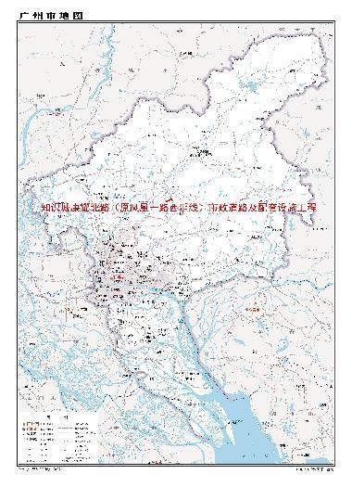

图 1 工程用地在广州市的位置示意图（广东省国土资源厅）

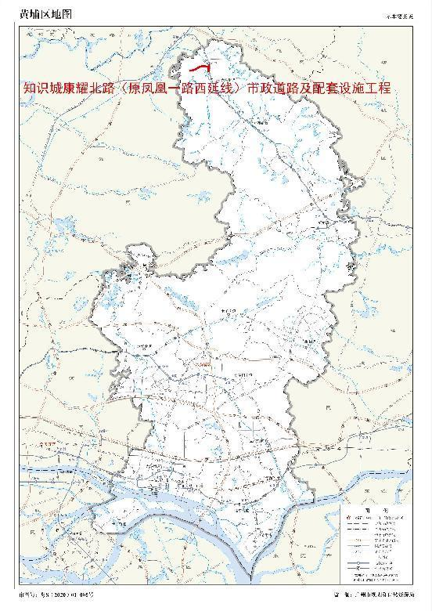

图 2 工程用地在黄埔区的位置示意图（广州市规划和自然资源局）

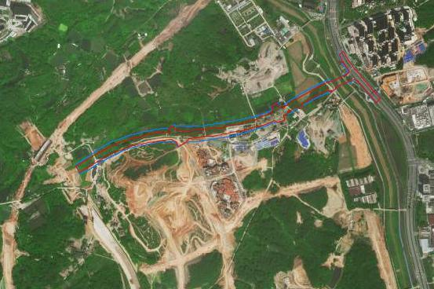

图 3 工程用地卫星红线示意图（高德地图）

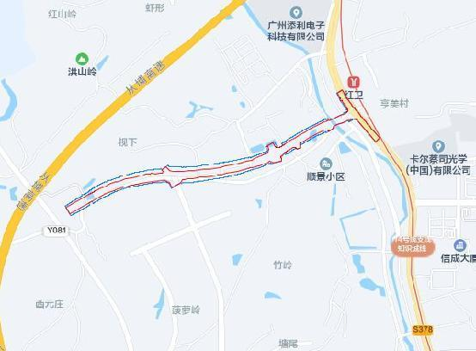

图 4 工程用地周边环境示意图（腾讯地图）

# 二、考古调查

## （一）工作方法

考古调查的任务是发现、确认和研究文化遗存，为文化遗产保护提供依据，包括基础资料准备、现场踏查和考古试探三个步骤。

1.基础资料准备：搜集项目地块相关历史文献、考古成果和图像、测绘资料，初步了解该项目地块的历史沿革和文化堆积情况。

1. 选取广州市统一的投影平面坐标系与高程基准的地形图，地形图应准确反映工作区域、周边整体地形地貌、高程差别，以及具体遗迹形状、空间位置关系等，精度一般不低于1:2000，局部地形实测图精度不低于1:1000。
2. 掌握项目地块内地下线网、管网分布情况，制定避让方案。
3. 根据项目地块的现场情况和历年考古成果，制定科学、详实的工作计8划，明确工作任务、技术路线、人员分工和职责、工作进度、文物保护措施和应急预案等。

2.现场踏查：基本内容包括踏查对象的位置、范围与面积、堆积状况、年代与文化面貌、环境、保存现状等等。

（1）领队应熟悉项目地块的地形地貌，观察地块内地层断面，现场采集遗物标本，结合资料预判遗址性质。

（2）现场踏查应采用“拉网式”调查法，调查小组至少由5人组成，对所有可能埋藏古代文化遗存的区域进行徒步踏查。

（3）测量遗址的地理坐标，并标注在地形图上。

（4）遗址范围与面积依据已暴露文化堆积的位置，并参照地表散见遗物的分布范围确定，必要时适当辅以勘探手段。

3.考古试探：根据地块地形、地貌，在地块范围内选取地方布点，进行初步勘探，提取土样并记录，以了解该地块内的地层堆积情况，为制定下一步工作计划和方案做好准备。

试探探孔记录应包括各堆积层距离地面的深度、土质土色、致密度、包含物、堆积状况研判结论、现场留取图像清晰、色彩真实的探孔土样的影像记录。

## （二）历史文献及周边考古成果调查

该地块处的九龙片区，该地块近年来开展考古工作主要有：

2020年8月，我院对黄埔区九佛街红卫村三、四社旧改项目改造范围地块进行了考古调查、勘探工作，未发现古代文化遗存。

2021年3月，我院对广州开发区ZSCB-C3-1地块进行了考古调查、勘探工作，未发现古代文化遗存。

2021年6月，我院对广州开发区ZSCB-E3-1地块进行了考古调查、勘探工作，未发现古代文化遗存。

2022年6月，我院对知识城综合保税区土方平整工程进行了考古调查、勘探工作，未发现古代文化遗存。

2022年7月，我院对知识城康耀大道（康耀二路--康耀北路）、康耀四路市政道路及配套设施工程进行了考古调查、勘探工作，未发现古代文化遗存。

2022年9月，我院对知识城凤凰一横路北延线市政道路及配套工程进行了考古调查工作，未发现古代文化遗存。

2022年10月，我院对知识城凤凰一路改（扩）建工程进行了考古调查工作，未发现古代文化遗存。

2022年10月，我院对知识城北部门户区凤凰东路、红卫北路市政道路及配套工程进行了考古调查、勘探工作，未发现古代文化遗存。

2022年10月，我院对知识城凤凰三路北延线市政道路及配套工程进行了考古调查、勘探工作，未发现古代文化遗存。

2022年10月，我院对知识城红卫北一路、北二路市政道路及配套工程进行了考古调查、勘探工作，未发现古代文化遗存。

2022年11月，我院对知识城北部供水加压站进行了考古调查、勘探工作，未发现古代文化遗存。

2022年11月，我院对凤凰河北部支流及灌溉综合治理工程进行了考古调查工作，未发现古代文化遗存。

## 

## （三）现场踏查

现场踏查覆盖整个知识城康耀北路（原凤凰一路西延线）市政道路及配套设施工程范围，工作时间为2个工作日，已于2023年4月7日、4月22日、5月9日完成全部区域的踏查工作。考古踏查采取“拉网式”调查法，小组由张百祥、王慧、赵望等人组成，对所有可能埋藏古代遗存的区域进行徒步踏查，采集地表文化遗物，并尽可能地利用断崖剖面观察文化堆积、掌握更为准确的信息。

知识城康耀北路（原凤凰一路西延线）市政道路及配套设施工程位于广州市黄埔区九龙大道以西，凤尾村内。经现场调查，该项目为一条道路，于九龙大道红卫地铁站B2口向西1.8公里，宽40米，总面积为75590平方米，用地范围由池塘，村道，农田，民房组成，整体地势较平坦，大部分为原有村道扩宽。

本次调查在地块内未发现古代文化遗存及不可移动文物。

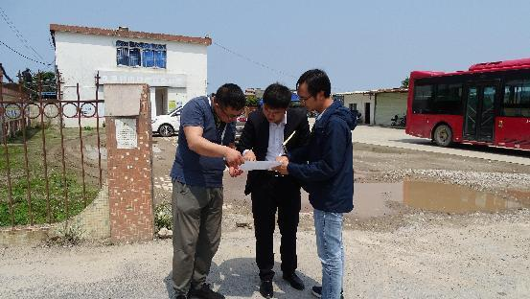

图 6 与甲方工作人员确认地块范围（南-北）

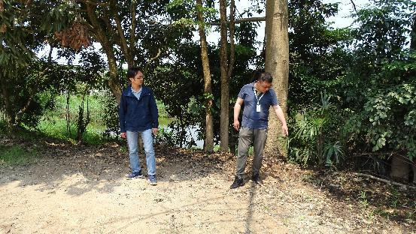

图 7 对地块地表进行踏查（南-北）

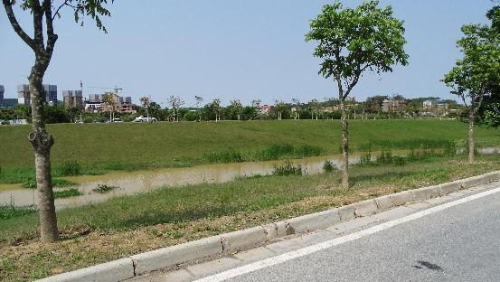

图 8 项目东部用地地表现状（南—北）

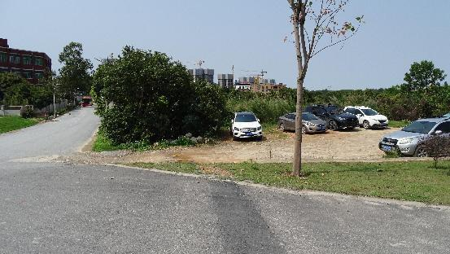

图 9 项目东部用地地表现状(东-西）

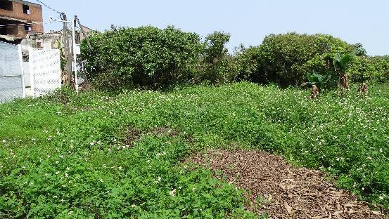

图 10 项目东部用地地表现状（南—北）

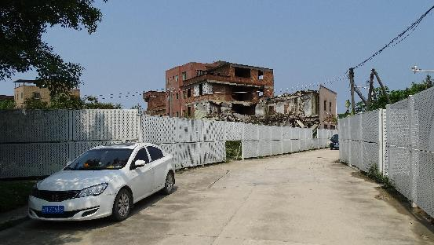

图 11 项目东部用地地表现状（南—北）

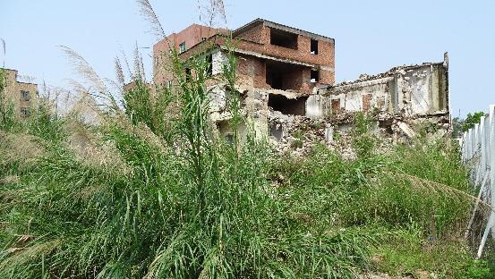图 12 项目东部用地地表现状（南—北）

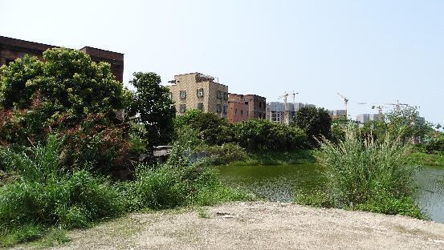

图 13 项目东部用地地表现状（东-西）

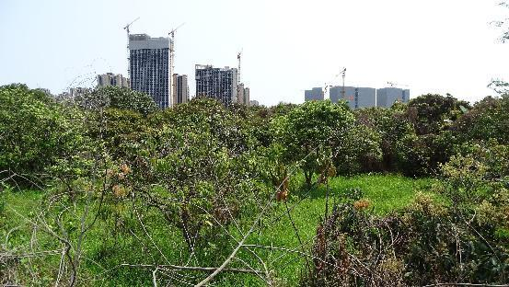

图 14 项目东部用地地表现状（西-东）

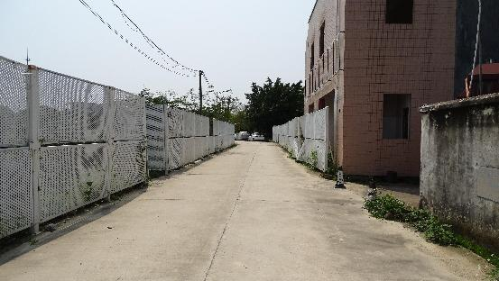

图 15 项目东部用地地表现状（北-南）

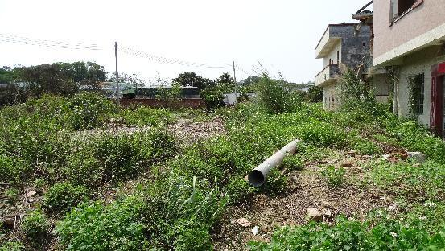

图 16 项目东部用地地表现状（北—南）

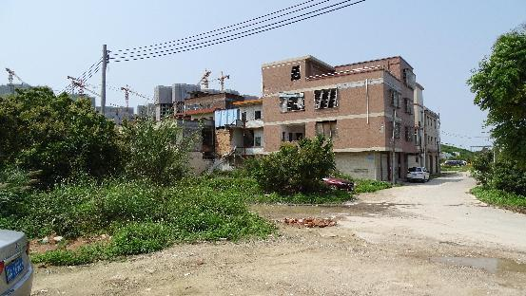图 17 项目东部用地地表现状（东—西）

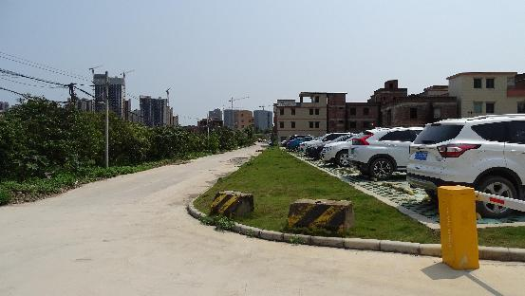

图 18 项目东部用地地表现状（西-东）

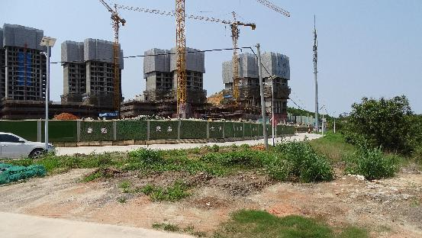

图 19 项目东部用地地表现状（东-西）

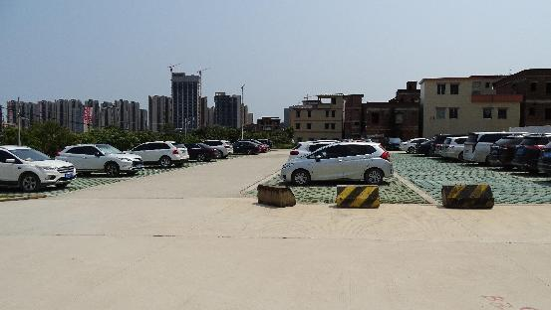

图 20 项目东部用地地表现状（西-东）

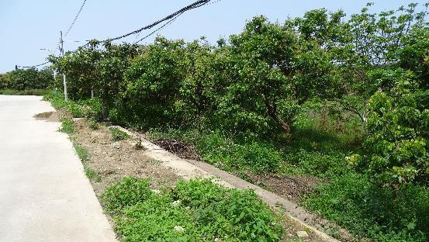

图 21 项目东部用地地表现状（东-西）

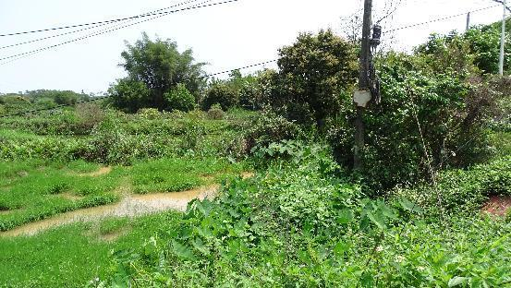

图 22 项目西部用地地表现状（西-东）

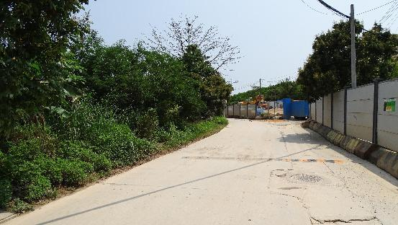

图 23 项目西部用地地表现状（西-东）

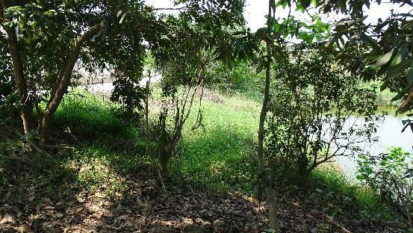

图 24 项目西部用地地表现状（南-北）

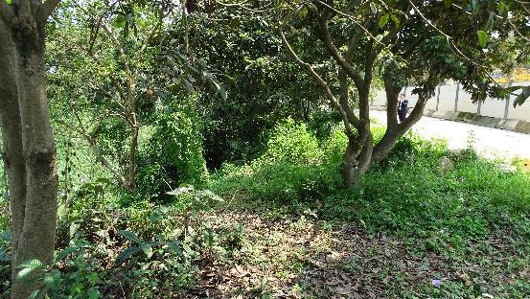

图 25 项目西部用地地表现状（西-东）

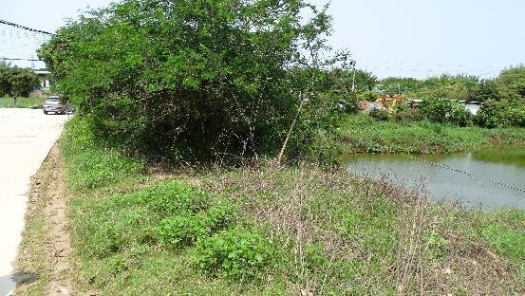

图 26 项目西部用地地表现状（东—西）

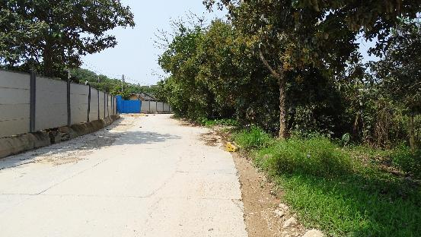

图 27 项目西部用地地表现状（东-西）

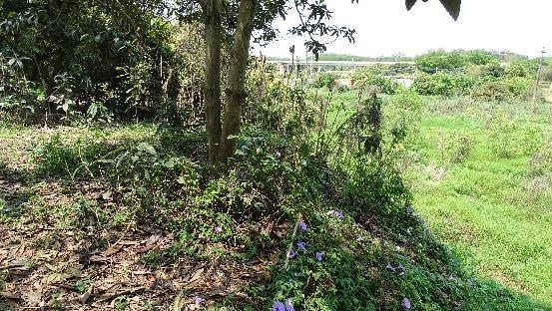

图 28 项目西部用地地表现状（东—西）

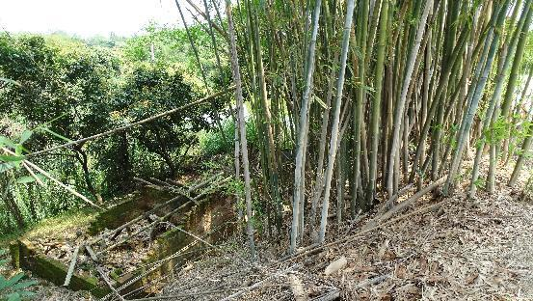

图 29 项目西部用地地表现状（西-东）

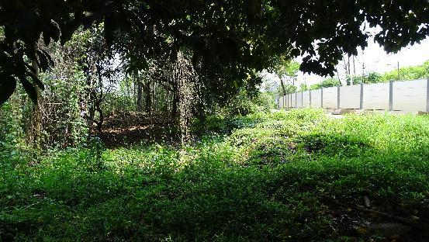

图 30 项目西部用地地表现状（西-东）

## （四）考古试探

为了进一步了解并掌握该地块内地层堆积情况，我们在地块内进行试探，共布设10个标准型试探孔，编号为TK1-TK10，具体介绍如下：

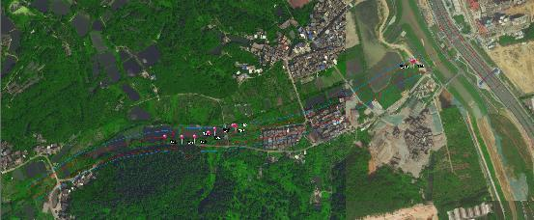

图 31 试探探孔分布示意图

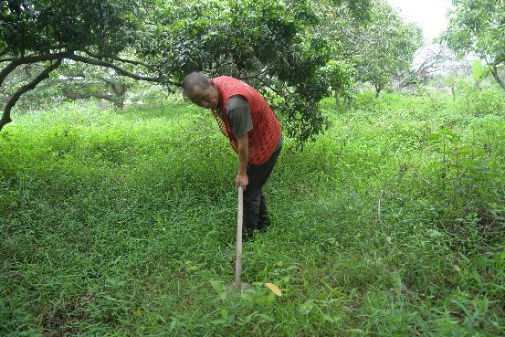

图 32 试探区域清理（南-北）

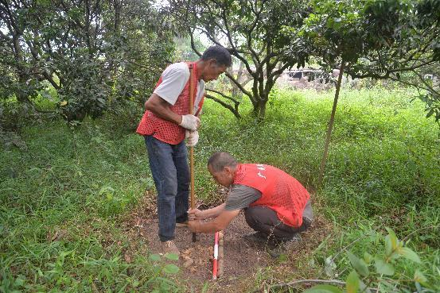

图 33 试探孔土样提取（南-北）

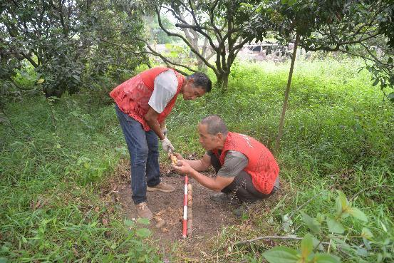

图 34 试探孔土样分析（南-北）

**TK1：**位于工程用地中部，探孔中心坐标为:N23°23′40.39″，E113°28′36.64″。地层堆积情况如下：

①层：表土层，距地表深约0-0.2米，厚约0.2米，为灰黑色沙土，土质疏松，含植物根系等；

②层：沙土层，距地表深约0.2-0.45米，厚约0.25米，为灰褐色沙土，土质较疏松，含植物根茎等；以下为黄褐色黏土，土质致密、纯净，系生土。

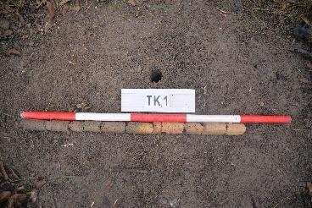

图 35 TK1土样（一米标杆，土样由左往右）

**TK2：**位于工程用地中部，探孔中心坐标为:N23°23′40.34″，E113°28′38.82″。地层堆积情况如下：

①层：表土层，距地表深约0-0.15米，厚约0.15米，为灰黑色沙土，土质疏松，含植物根系等；

②层：沙土层，距地表深约0.15-0.45米，厚约0.3米，为黄褐色沙土，土质较疏松，含植物根茎等；以下为红褐色黏土，土质致密、纯净，系生土。

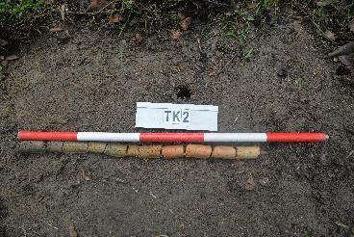

图 36 TK2土样（一米标杆，土样由左往右）

**TK3：**位于工程用地中部，探孔中心坐标为:N23°23′40.37″，E113°28′40.46″。地层堆积情况如下：

①层：表土层，距地表深约0-0.2米，厚约0.2米，为灰黑色沙土，土质疏松，含植物根系等；

②层：沙土层，距地表深约0.2-0.4米，厚约0.2米，为黄褐色沙土，土质较疏松，含植物根茎等；以下为黄褐色黏土，土质致密、纯净，系生土。

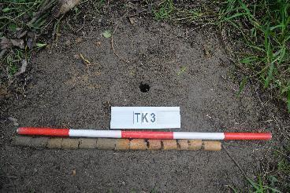

图 37 TK3土样（一米标杆，土样由左往右）

**TK4：**位于工程用地中部，探孔中心坐标为:N23°23′40.83″，E113°28′42.24″。地层堆积情况如下：

①层：表土层，距地表深约0-0.25米，厚约0.25米，为灰褐色沙土，土质疏松，含植物根系等；以下为黄褐色沙土，土质致密、纯净，系生土。

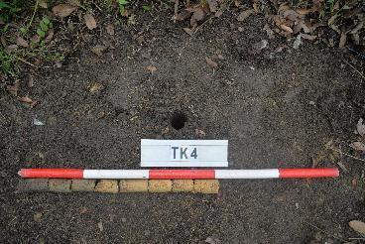

图 38 TK4土样（一米标杆，土样由左往右）

**TK5：**位于工程用地中部，探孔中心坐标为:N23°23′41.29″，E113°28′43.03″。地层堆积情况如下：

①层：现代回填土层，距地表深约0-0.5米，厚约0.5米，为灰褐色沙土，土质疏松，含植物根系、粗沙粒等；以下为黄褐色沙土，土质致密、纯净，系生土。

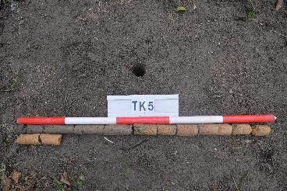

图 39 TK5土样（一米标杆，土样由左上往右下）

**TK6：**位于工程用地中部，探孔中心坐标为:N23°23′41.65″，E113°28′45.35″。地层堆积情况如下：

①层：现代回填土层，距地表深约0-0.5米，厚约0.5米，为灰褐色沙土，土质疏松，含植物根系、粗沙粒等；以下为黄褐色黏土，土质致密、纯净，系生土。

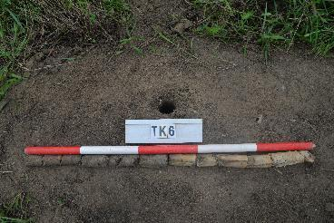

图 40 TK6土样（一米标杆，土样由左上往右下）

**TK7：**位于工程用地中部，探孔中心坐标为:N23°23′41.72″，E113°28′45.64″。地层堆积情况如下：

①层：表土层，距地表深约0-0.25米，厚约0.25米，为灰褐色沙土，土质疏松，含植物根系等；

②层：沙土层，距地表深约0.25-0.65米，厚约0.4米，为灰褐色淤沙，土质较疏松，含植物根系等；以下为黄褐色黏土，土质致密、纯净，系生土。

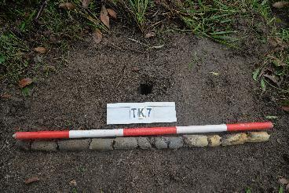

图 41 TK7土样（一米标杆，土样由左往右）

**TK8：**位于工程用地中部，探孔中心坐标为:N23°23′41.65″，E113°28′45.74″。地层堆积情况如下：

①层：表土层，距地表深约0-0.2米，厚约0.2米，为灰褐色沙土，土质疏松，含植物根系等；

②层：沙土层，距地表深约0.2-0.55米，厚约0.35米，为灰褐色淤沙，土质较疏松，含植物根系等；以下为黄褐色黏土，土质致密、纯净，系生土。

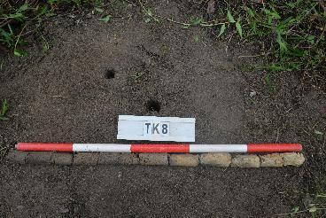

图 42 TK8土样（一米标杆，土样由左往右）

**TK9：**位于工程用地东部，探孔中心坐标为:N23°23′49.32″，E113°29′8.41″。地层堆积情况如下：

①层：现代回填土层，距地表深约0-0.4米，厚约0.4米，为灰褐色沙土，土质疏松，含植物根系、粗沙粒等；

②层：沙土层，距地表深约0.4-1.0米，厚约0.6米，为黄褐色淤沙，土质较疏松，含植物根系等；以下为黄褐色沙土，土质致密、纯净，系生土。

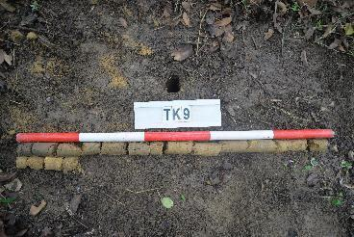

图 43 TK9土样（一米标杆，土样由左上往右下）

**TK10：**位于工程用地东部，探孔中心坐标为:N23°23′49.25″，E113°29′8.60″。地层堆积情况如下：

①层：表土层，距地表深约0-0.2米，厚约0.2米，为灰褐色沙土，土质疏松，含植物根系等；

②层：沙土层，距地表深约0.2-0.6米，厚约0.4米，为黄褐色淤沙，土质较疏松，含植物根系等；以下为黄褐色沙土，土质致密、纯净，系生土。

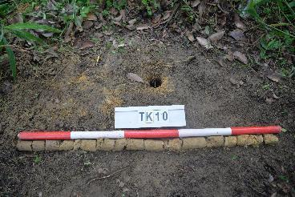

图 44 TK10 土样（一米标杆，土样由左往右）

# 三、考古调查结果和文物保护意见

## （一）考古调查结果

根据《中华人民共和国文物保护法》《广州市文物保护规定》，按照《广州市文物局关于黄埔区知识城康耀北路（原凤凰一路西延线）市政道路及配套设施工程考古调查勘探工作的复函》（文物2023327号）的指导意见，受广州市管廊建设投资有限公司委托，我院配合知识城康耀北路（原凤凰一路西延线）市政道路及配套设施工程建设，对该工程75590平方米的用地范围进行了考古调查。

知识城康耀北路（原凤凰一路西延线）市政道路及配套设施工程位于广州市黄埔区九龙大道以西，凤尾村内。经现场调查，该项目为一条道路，于九龙大道红卫地铁站B2口向西1.8公里，宽40米，总面积为75590平方米，用地范围由池塘，村道，农田，民房组成，整体地势较平坦，大部分为原有村道扩宽。

经试探，该工程用地地层堆积较为简单，大致可为：①层，表土层，厚约0.15-0.25米，以灰黑色沙土为主，土质疏松，含植物根系等；②层，沙土层，厚约0.2-0.6米，为黄褐色沙土，土质较疏松，含植物根系等；以下为黄褐色黏土或沙土，土质致密、纯净，系生土。局部区域①层则为现代回填土层，厚约0.4-0.5米，为灰褐色沙土，土质疏松，含植物根系、粗沙粒等；以下即为生土。

本次考古调查在工程用地内未发现不可移动文物，也未发现古代文化遗存。

## （二）文物保护意见

根据本次考古调查结果，在该工程用地范围内未发现不可移动文物及具有历史文化价值、需要进一步开展考古勘探的古代文化遗存。本次考古调查对于今后在这一区域的考古工作具有重要的借鉴意义。

本次考古调查工作完成后，建设单位可以按规定继续完善工程建设的手续。

由于地下堆积、文化遗存的形成和分布存在一定的特殊性，将来在建设施工过程中如果发现文物，建设、施工单位应当立即停止施工，保护好现场，并及时报请文物部门处理。

# 附表1： 知识城康耀北路（原凤凰一路西延线）市政道路及配套设施工程考古调查试探数据

|  |  |  |  |  |  |  |  |  |
| --- | --- | --- | --- | --- | --- | --- | --- | --- |
| **序号** | **卡探夹孔编号** | | **层位** | **距离地表深度** | **土质、土色及包含物** | **堆积性**  **质初判** | **堆积年代初判** | **备注** |
| **N** | **E** |
| **TK1** | N23°23′40.39″ | E113°28′36.64″ | ① | 0.2 | 灰黑色沙土，土质疏松，含植物根系等 |  |  |  |
| ② | 0.45 | 灰褐色沙土，土质较疏松，含植物根系等 |  |  | 以下为黄褐色黏土，土质致密、纯净，系生土 |
| **TK2** | N23°23′40.34″ | E113°28′38.82″ | ① | 0.15 | 灰黑色沙土，土质疏松，含植物根系等 |  |  |  |
| ② | 0.45 | 黄褐色沙土，土质较疏松，含植物根系等 |  |  | 以下为红褐色黏土，土质致密、纯净，系生土 |
| **TK3** | N23°23′40.37″ | E113°28′40.46″ | ① | 0.2 | 灰黑色沙土，土质疏松，含植物根系等 |  |  |  |
| ② | 0.4 | 黄褐色沙土，土质较疏松，含植物根系等 |  |  | 以下为黄褐色黏土，土质致密、纯净，系生土 |
| **TK4** | N23°23′40.83″ | E113°28′42.24″ | ① | 0.25 | 灰褐色沙土，土质疏松，含植物根系等 |  |  | 以下为黄褐色沙土，土质致密、纯净，系生土 |
| **TK5** | N23°23′41.29″ | E113°28′43.03″ | ① | 0.5 | 灰褐色沙土，土质疏松，含植物根系、粗沙粒等 | 回填  土层 | 现代 | 以下为黄褐色沙土，土质致密、纯净，系生土 |
| **TK6** | N23°23′41.65″ | E113°28′45.35″ | ① | 0.5 | 灰褐色沙土，土质疏松，含植物根系、粗沙粒等 | 回填  土层 | 现代 | 以下为黄褐色沙土，土质致密、纯净，系生土 |
| **TK7** | N23°23′41.72″ | E113°28′45.64″ | ① | 0.25 | 灰褐色沙土，土质疏松，含植物根系等 |  |  |  |
| ② | 0.65 | 灰褐色淤沙，土质较疏松，含植物根系等 |  |  | 以下为黄褐色黏土，土质致密、纯净，系生土 |
| **TK8** | N23°23′41.65″ | E113°28′45.74″ | ① | 0.2 | 灰褐色沙土，土质疏松，含植物根系等 |  |  |  |
| ② | 0.55 | 灰褐色淤沙，土质较疏松，含植物根系等 |  |  | 以下为黄褐色黏土，土质致密、纯净，系生土 |
| **TK9** | N23°23′49.32″ | E113°29′8.41″ | ① | 0.4 | 灰褐色沙土，土质疏松，含植物根系等 | 回填  土层 | 现代 |  |
| ② | 1.0 | 黄褐色淤沙，土质较疏松，含植物根系等 |  |  | 以下为黄褐色沙土，土质致密、纯净，系生土 |
| **TK10** | N23°23′49.25″ | E113°29′8.60″ | ① | 0.2 | 灰褐色沙土，土质疏松，含植物根系等 |  |  |  |
| ② | 0.6 | 黄褐色淤沙，土质较疏松，含植物根系等 |  |  | 以下为黄褐色沙土，土质致密、纯净，系生土 |

# 附录一

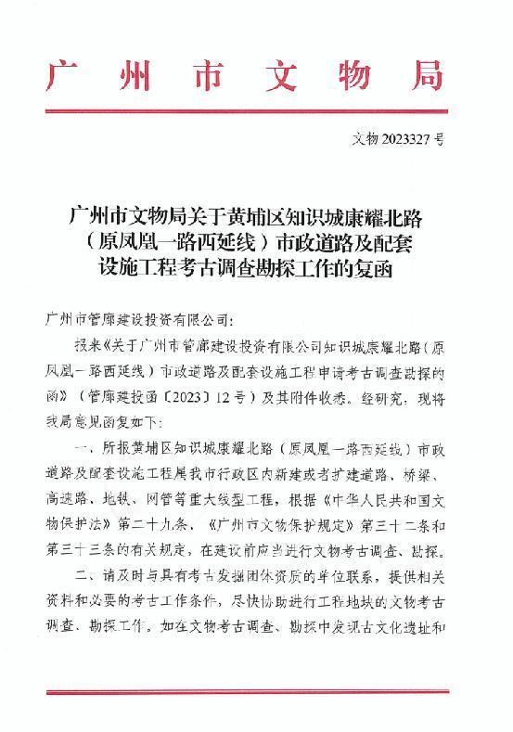

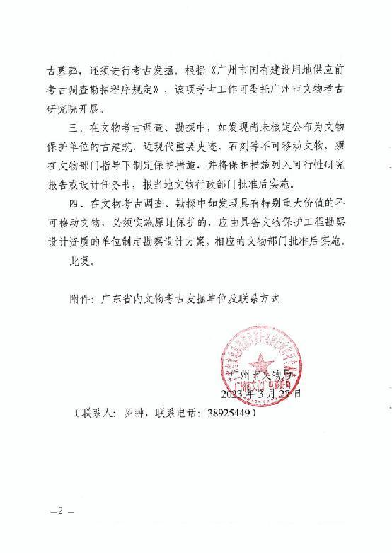

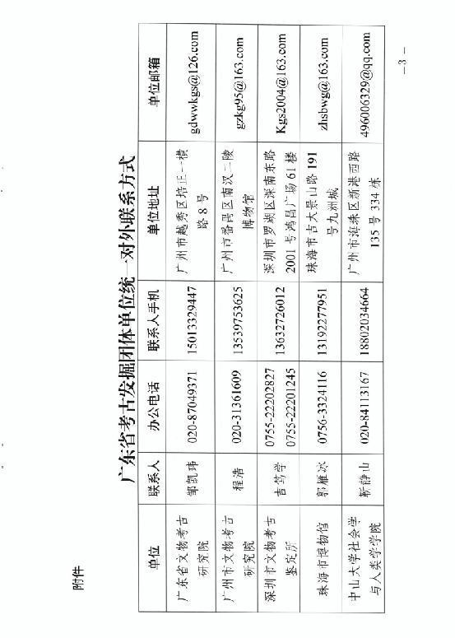



**附录二**

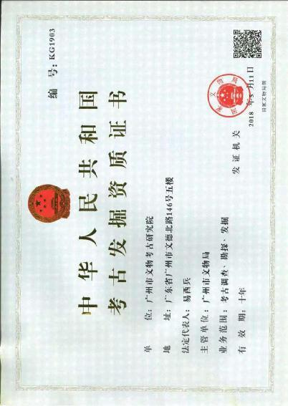

附录三 文物保护法规（节选）

**《中华人民共和国文物保护法》**

（2017年11月4日第十二届全国人民代表大会常务委员会第三十次会议通过）

**第三章·考古发掘·**

**第二十九条** 进行大型基本建设工程，建设单位应当事先报请省、自治区、直辖市人民政府文物行政部门组织从事考古发掘的单位在工程范围内有可能埋藏文物的地方进行考古调查、勘探。

**第三十条** 需要配合建设工程进行的考古发掘工作，应当由省、自治区、直辖市文物行政部门在勘探工作的基础上提出发掘计划，报国务院文物行政部门批准。

**第三十一条** 凡因进行基本建设和生产建设需要的考古调查、勘探、发掘，所需费用由建设单位列入建设工程预算。

**《广州市文物保护规定》**

（2012年10月30日广州市第十四届人民代表大会常务委员会第八次会议通过，2013年1月21日广东省第十一届人民代表大会常务委员会第三十九次会议批准。

根据 2015年5月20日广州市第十四届人民代表大会常务委员会第三十九次会议通过并经2015年12月3日广东省第十二届人民代表大会常务委员会第二十一次会议批准的《广州市人民代表大会常务委员会关于因行政区划调整修改〈广州市建筑条例〉等六十六件地方性法规的决定》第一次修正。

根据2019年11月20日广州市第十五届人民代表大会常务委员会第二十九次会议通过并经2020年7月29日广东省第十三届人民代表大会常务委员会第二十二次会议批准的《广州市人民代表大会常务委员会关于修改〈广州经济技术开发区条例〉第三十二件地方性法规的决定》第二次修正，自2020年8月20日公布之日起施行）

**第三十二条**  在地下文物埋藏区进行工程建设或者在地下文物埋藏区以外进行大型工程建设前，应当按照下列规定进行考古调查、勘探、发掘：  
　　（一）属于出让国有建设用地使用权的，在出让该地块前，应当进行考古调查、勘探，所需经费按财政分级的原则，分别在市文物保护专项资金中安排或者由区财政承担；

（二）属于划拨国有建设用地使用权的，应当在工程项目建议书或者可行性研究阶段进行考古调查、勘探，所需经费由市财政承担；

（三）本规定生效之前已经取得土地使用权，但尚未进行考古调查、勘探的，建设单位应当依法申请考古调查、勘探，所需经费由市财政承担。

未按照前款第（一）项或者第（二）项规定进行考古调查、勘探的，不得出让或者划拨土地。未按照前款第（三）项规定进行考古调查、勘探的，建设单位不得开工建设。

在广州市第一批地下文物埋藏区内加建电梯或埋深不超过1.5 米且与民生密切相关的小型管网工程，可先不开展考古调查、勘探、发掘。在施工过程中，如发现文物埋藏，建设、施工单位应立即停止施工，保护现场，报告当地文物行政主管部门。在省级及以上文物保护单位保护范围内的项目除外。

考古调查、勘探和发掘发现文物，需要实施原址保护的，考古调查、勘探费用由市人民政府承担。

国有建设用地出让、划拨前进行考古调查、勘探的工作程序由市人民政府制定。

**第三十三条** 本规定第三十二条规定的大型建设工程包括下列工程：

（一）在越秀区、海珠区、荔湾区、天河区、白云区辖区内进行的建设工程项目，占地面积一万平方米以上；

（二）在花都区、番禺区、南沙区、黄埔区、从化区、增城区辖区内进行的建设工程项目，占地面积三万平方米以上；

（三）在本市行政区域内新建或者扩建道路、桥梁、高速路、地铁、管网等重大线形工程。

突发性的抢险工程，负责建设、施工的单位或者个人应当尽可能避开地下文物埋藏区。因特殊情况不能避开的，应当在施工前告知市文物行政主管部门。发现文物的，应当配合文物行政主管部门进行抢救性保护  
　　**第三十四条**  在房屋拆迁、旧城改造、工程建设和生产等过程中，任何单位或者个人发现古文化遗址、古墓葬、古建筑、石刻、壁画以及近现代重要史迹和代表性建筑等文物的，应当立即报告当地文物行政主管部门，负责建设、施工的单位或者个人应当立即停止施工并保护现场。所在地的区文物行政主管部门在接到报告后，应当及时派员赶到现场，并于七日内提出处理意见。

在文物行政主管部门提出处理意见前，任何单位和个人不得破坏现场。经文物行政主管部门确认需要保留的不可移动文物，任何单位和个人不得损毁或者改变文物原状。  
　　**第三十五条** 经文物考古调查、勘探，发掘出重要文物的区域，文物行政主管部门可以会同规划行政管理部门划定临时禁止建设区。

在依法批准的工程建设中有重大考古发现、需要实施原址保护的，市或者区人民政府应当收回该地块的土地使用权，另行置换土地或者退还土地出让金。实施原址保护给建设单位造成损失的，市或者区人民政府应当给予合理补偿。具体补偿范围和标准，由市人民政府制定并向社会公布

**第四十三条**  文物行政主管部门、文物执法机构或者其他行政管理部门及其工作人员有下列行为之一的，由任免机关或者监察机关责令改正；造成严重后果的，由任免机关或者监察机关对负有责任的主管人员和其他直接责任人员给予处分：

（一）违反本规定第五条第三款规定，未定期对文物保护单位进行巡查的；

（二）违反本规定第九条规定，未按照规定用途使用文物保护专项资金或者未在规定期限内将使用情况向社会公布的；

（三）违反本规定第二十五条规定，未在规定期限内划出并公布文物保护单位的建设控制地带的；

（四）违反本规定第二十六条规定，未在规定期限内划出临时保护范围或者临时建设控制地带的；

（五）违反本规定第二十九条第一款规定，规划行政管理部门在编制城乡规划时，涉及不可移动文物或者地下埋藏区未征求文物行政主管部门的意见或者文物行政主管部门未在规定期限内答复的；

（六）违反本规定第三十条第一款规定，未组织编制文物保护单位的保护规划的；

（七）违反本规定第三十条第二款规定，未将已批准的文物保护单位的保护规划、保护范围和建设控制地带以及地下文物埋藏区的保护控制要求纳入城市控制性详细规划的

（八）违反本规定第三十二条规定，出让或者划拨未进行考古调查、勘探的国有建设用地使用权的；

（九）违反本规定第三十九条规定，不前往现场予以协助的；

（十）其他滥用职权、玩忽职守、徇私舞弊的。

**第四十七条** 违反本规定第三十二条第二款规定，未经文物考古调查、勘探擅自开工建设的，由文物执法机构责令停止施工，限期办理文物考古调查、勘探手续，逾期不办理手续，造成严重后果的，处以十万元以上五十万元以下罚款。